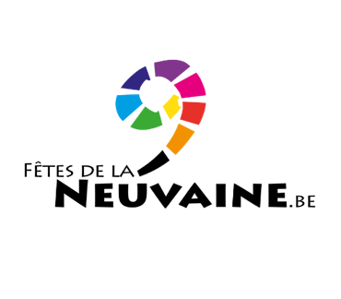

Ze blind test aura lieu à Moha, dans le cadre des FETES DE LA NEUVAINE, sous le chapiteau Place Jules Galloy, le VENDREDI 15 MAI 2026 et débutera vers 20H00. La présence des équipes au complet est souhaitable pour 19H30.
L’organisateur général (inscriptions et infrastructure) est le Comité de coordination des Fêtes de la Neuvaine de Moha. La partie Blind Test (questions, réponses et classement) est confiée à l’équipe Nostalgie.
Seul le responsable inscrit sera le lien entre l’organisation et son équipe (bulletin d’inscription).
Les équipes seront composées de 6 personnes maximum assises à la même table. Les participants resteront assis pendant la partie questions et danseront, chanteront, pendant la partie correction.
Le prix de la participation est de 40.00€ par table.
L’inscription se fera via internet (www.fetesdelaneuvaine.be) OU au poste d’accueil du château Féodal de Moha pendant les heures de bureau . Celle-ci ne sera effective qu’après réception de l’argent sur nos comptes et confirmée par e-mail.
Un maximum de 20 équipes sera admis.
Début des inscriptions le 1 avril 2026.
L’usage des smartphones et autres est interdit pendant la compétition.
Les organisateurs se réservent le droit de disqualifier une équipe pour tricherie.
Différents cadeaux seront distribués tout au long de la soirée sous forme de jeux. Un classement du blind test sera établi et les mieux classés recevront des lots de valeur.
L’équipe ne respectant pas la devise du blind test se verra exclue pour les années à venir.
L’ensemble des règles du jeu sera expliqué au début de la partie par l’animateur.
L’usage de la cigarette (électronique aussi) est strictement INTERDIT sous le chapiteau.

